Ингульская Л.В. 9 класс. География. 07.02.2022 Урок № 33

Тема. Лесопромышленный комплекс России (ЛПК).
Цель: ознакомление с лесопромышленным комплексом России, спецификой лесной промышленности.
1. Теоретический материал для самостоятельного изучения. Составьте краткий конспект.
Россия обладает крупнейшими запасами древесины – более 1/5 от мировых запасов. Лесные ресурсы располагаются на огромных пространствах Сибири и Дальнего Востока, поэтому значение лесной и деревообрабатывающей промышленности очень важно для страны.
Лес - историческое, материальное и духовное богатство.
Какие функции выполняет лес?
1) Лес – источник топлива, стройматериалов, кислорода.
2) Лес – среда обитания 70% видов растений и животных.
3) Водоохранная и защитная функция.
4) Рекреационная функция.
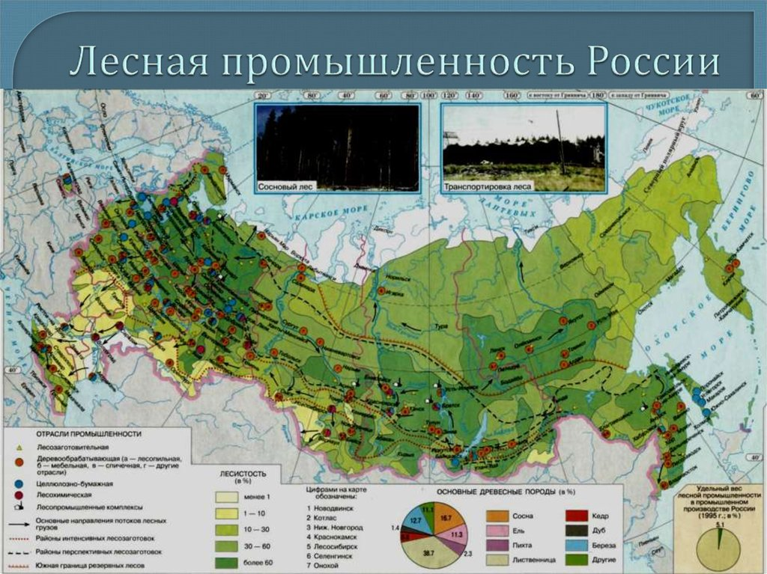
Лесистость – это отношение площади территории, занятой лесом к общей площади района. Спелая древесина пригодная для рубки, составляет 50% всех российских запасов. Вырубка и заготовка древесины более интенсивно ведется в европейской части страны, что привело к катастрофическому сокращению лесов. 40% древесины заготавливают в Сибири и на Дальнем Востоке.
Одна из важнейших отраслей ЛПК – целлюлозно-бумажная промышленность. Она отличается высокой материалоемкостью, большой водоёмкостью и энергоемкостью. Продукция целлюлозно-бумажных комбинатов – это искусственное волокно, линолеум, лаки, целлофан и др.

Россия имеет самые большие запасы древесины. Переработка леса сосредоточена в основном там же, где и его заготовка. Самая острая проблема ЛПК – неполное использование древесины и истощение лесов. Для дальнейшего развития отрасли необходимо осознать значимость леса для человека и хозяйства страны, не допускать варварской эксплуатации и незаконной вырубки и вывоза за границу.
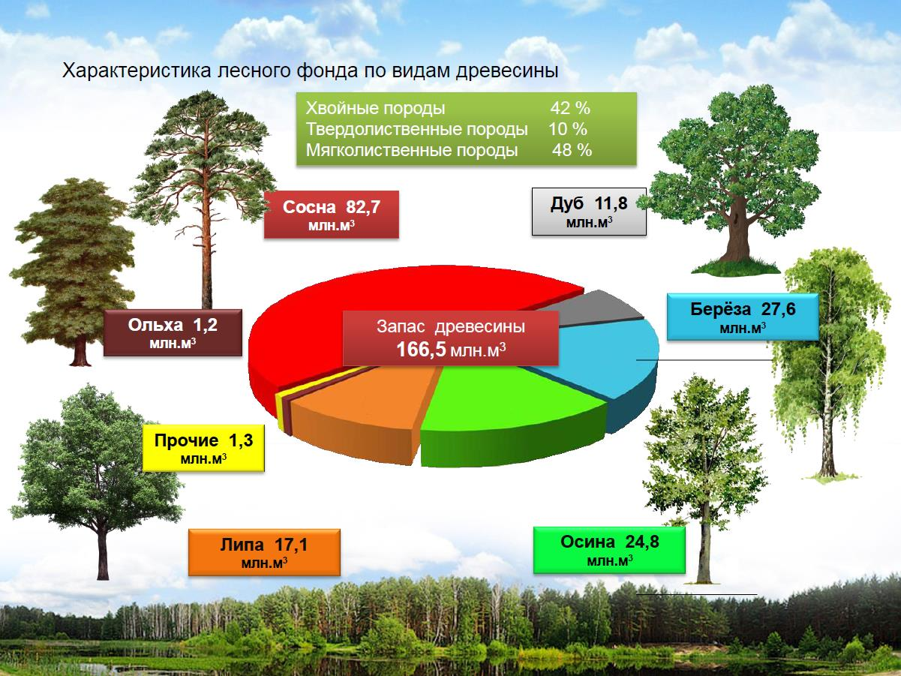
Проблемы лесов. К сожалению, у лесов много проблем, которые возникают по вине человека: вырубка, загрязнение, истребление растений и животных, пожары. Лесные ресурсы в России пока используются очень нерационально. Половина срубленного леса идёт в отходы, теряется при заготовке и переработке. К полному уничтожению леса приводят лесные пожары, которые в России достигают огромных размеров.

2. Закрепление изученного материала. Выполните тестовые задания.
1. Главным источником древесины являются леса:
А) широколиственные Б) смешанные В) хвойные
2) Наиболее перспективным районом для развития лесного комплекса является:
А) Западная Сибирь Б) Восточная Сибирь В) Дальний Восток
3) К лесоизбыточным территориям в России относятся:
А) Европейский Север и Северный Кавказ
Б) Северный Кавказ и Восточная Сибирь
В) Восточная Сибирь и Европейский Север
4) Из отраслей лесного комплекса на потребителя ориентировано производство:
А) мебели Б) фанеры В) картона

3. Домашнее задание. Пользуясь ресурсами сети Интернет составьте письменный рассказ о тайге (5-7 предложений в тетради).
Задание, выполненное в письменном виде, должно быть сфотографировано или отсканировано и отправлено в виде файла. Для обратной связи можно использовать электронную почту lingulskaya@mail.ru, социальные сети ВК, ОК, мессенджеры WhatsApp и Viber.

